网上报名提供材料模板
一、附件1：报名表（可编辑电子版）
马鞍山市兴马建设工程项目咨询有限公司
2021年公开招聘工作人员报名表
报考岗位及代码：******
姓名 | 张三 |  |  | 性别 |  | 男 | 民族 | 汉 |  | 出生日期 |  | 1998.02 |  | 籍贯 |  |  | 马鞍山
户籍 | 马鞍山 |  |  | 住地 |  | **** |  |  |  | 婚姻状况 |  | **** |  | 政治面貌 |  |  | **
身高 | ** |  | cm | 体重 |  | ** | kg | 身份证号 |  |  |  | *****
最高学历 |  |  | ***** | 专业 |  | ***** |  | 联系电话 |  |  |  | *****
毕业院校 |  |  | 安徽工业大学 |  |  |  |  | 毕业日期 |  |  |  | ***** |  | 职称
现任岗位  （职务） |  |  | ***** |  |  |  |  | 特长爱好 |  |  |  | *****
主要  学习  经历（从高中起，包括国外学习经历） |  |  | 起止年月 |  | 就读院校 |  |  |  |  |  |  |  |  | 所学专业
 |  |  | ***** |  | ***** |  |  |  |  |  |  |  |  | *****
 |  |  | ***** |  | ***** |  |  |  |  |  |  |  |  | *****
主要  工作  经历（含兼职） |  |  | 起止年月 |  | 工作单位 |  |  |  |  |  |  |  |  |  |  |  |  |  | 部门/职位
 |  |  | ***** |  | 从最近工作开始写 |  |  |  |  |  |  |  |  |  |  |  |  |  | *****
 |  |  | ***** |  | ***** |  |  |  |  |  |  |  |  |  |  |  |  |  | *****
主要业绩 |  |  | 时间 |  | 成果、项目及获奖情况（成果、项目情况请注明在成果、项目完成中所担当的角色）
 |  |  | ***** |  | *****
家庭主要  成员及  社会关系 |  |  | 姓名 |  | 与本人关系 |  |  |  | 工作单位 |  |  |  |  |  | 部门/职位
 |  |  | ***** |  | ***** |  |  |  | ***** |  |  |  |  |  | *****
 |  |  | ***** |  | ***** |  |  |  | ***** |  |  |  |  |  | *****
执（职）业资质获证情况 |  |  |  |  | 获取时间 |  |  |  | 证书名称 |  |  |  |  |  | 颁证机构 |  |  |  | 备注
 |  |  |  |  | ***** |  |  |  | ***** |  |  |  |  |  | ***** |  |  |  | *****
奖惩情况 |  | *****
个人简介 |  | *****
通信地址 |  | ***** |  |  |  |  |  |  |  |  | 邮编 |  | ***** |  |  | 电子邮箱 |  | *****
岗位意愿 |  | 是否服从调剂：□是 □否
本人承诺 |  | 本报名表所填写的信息准确无误，所提交的证件、资料真实有效，若有虚假，所产生的一切后果由本人承担。本人将及时关注马鞍山红海微信公众号所发布的相关公告信息内容。 承诺人：（手写签名） 年 月 日
审核意见 |  | 审核人：（手写签名） 年 月 日

附件1：报名表（签字影印件）

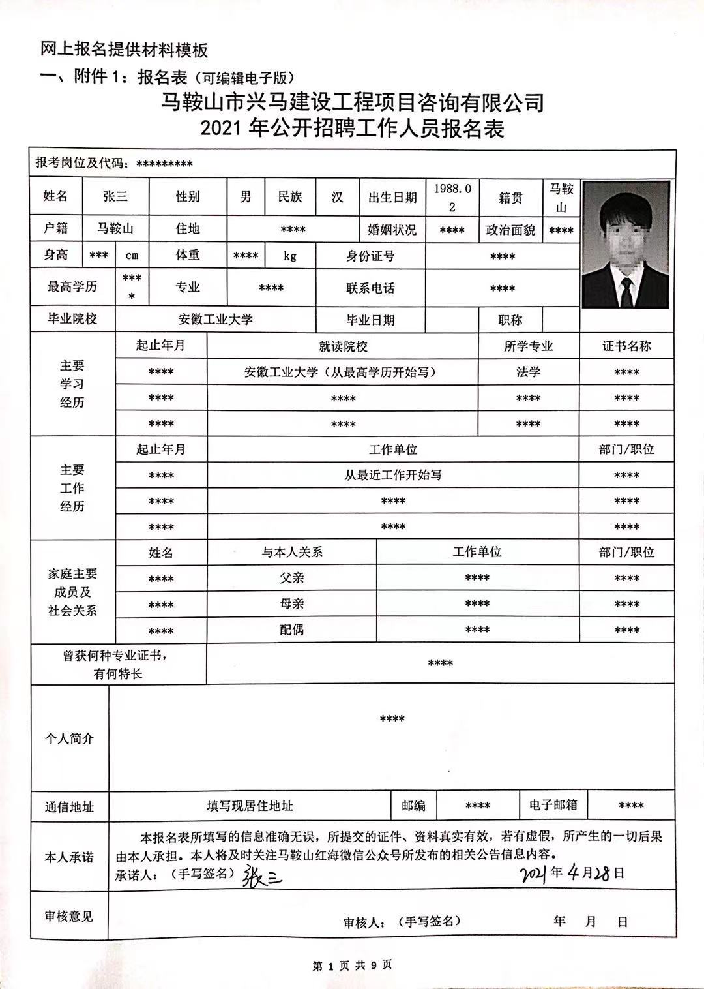
二、附件2：报考诚信承诺书（签字影印件）

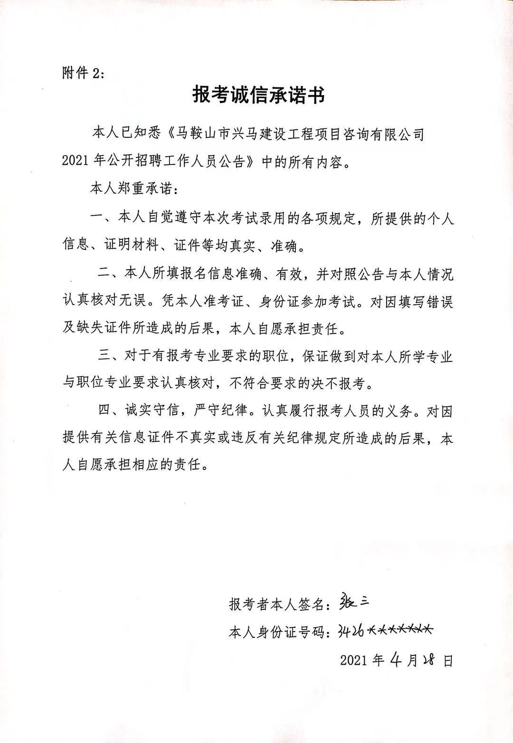

三、有效居民身份证 影印件

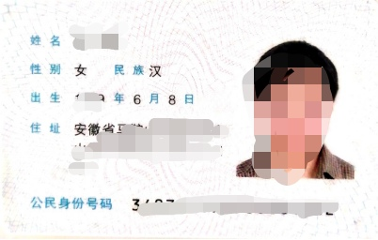

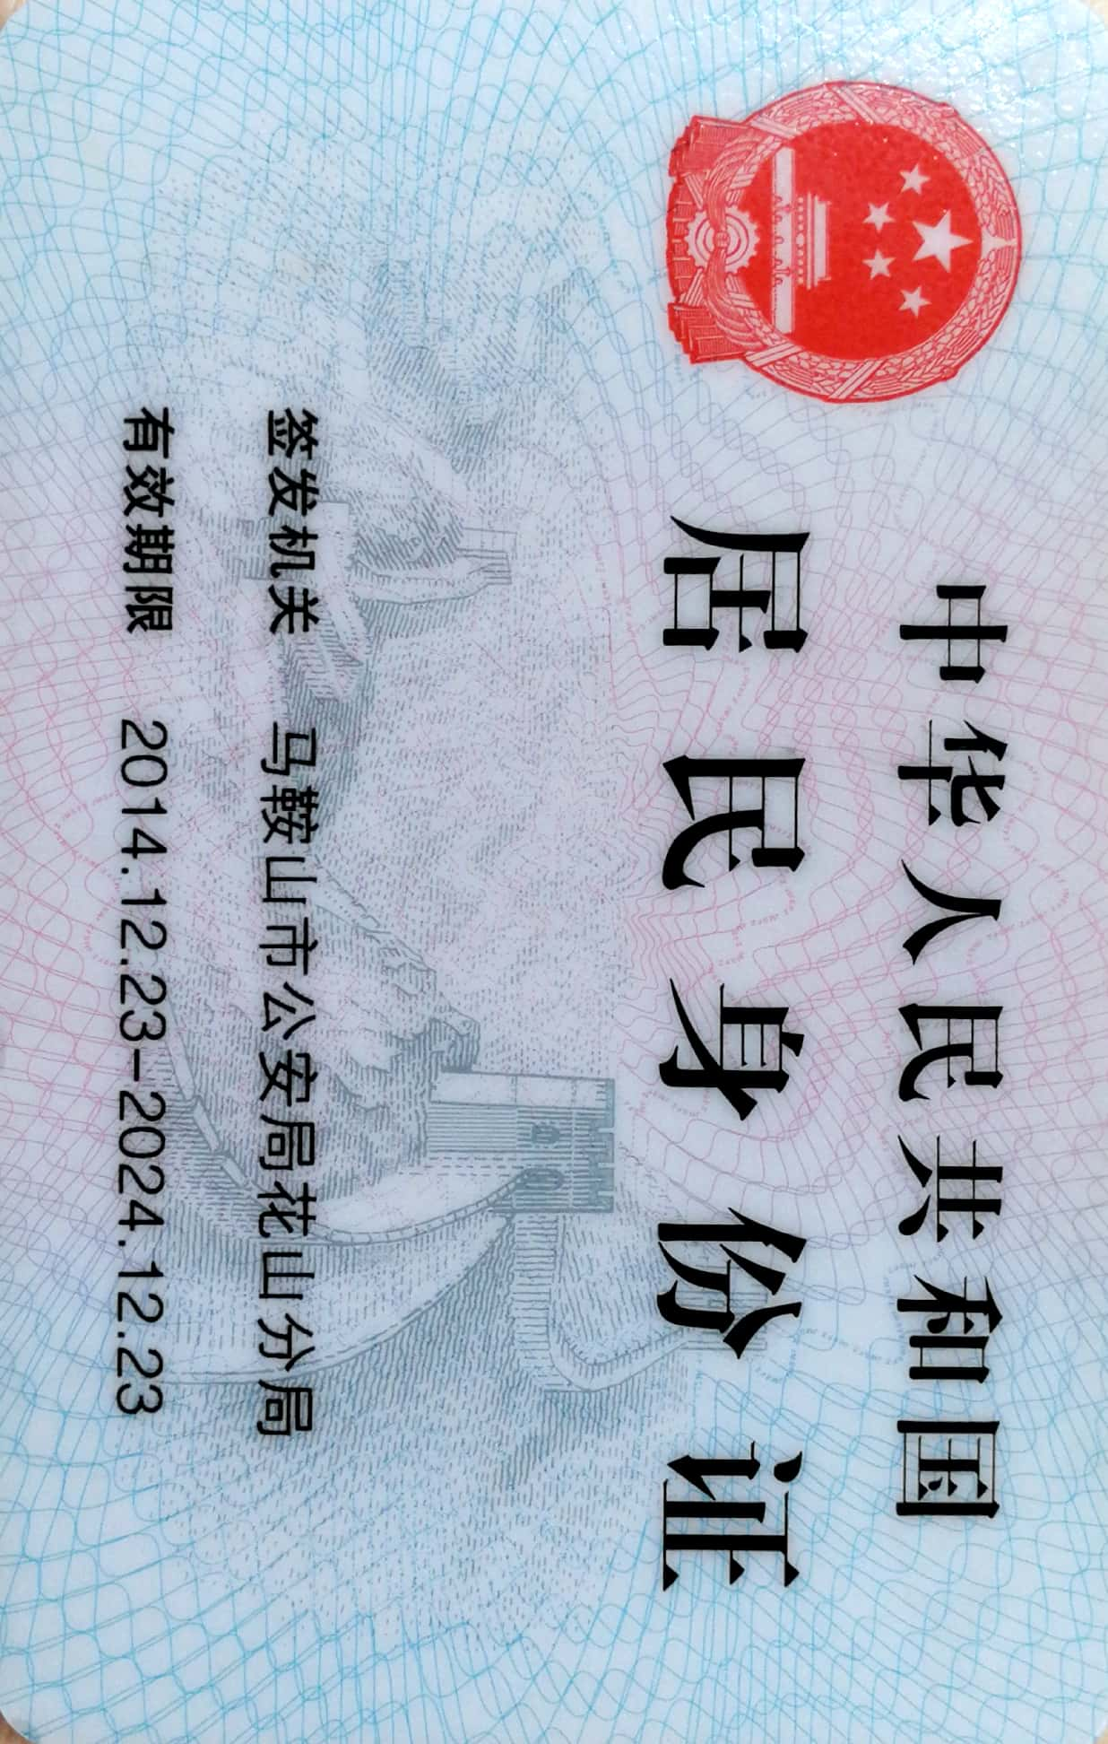

四、学历（学位）证书影印件或教育部学籍在线验证报告（学信网）
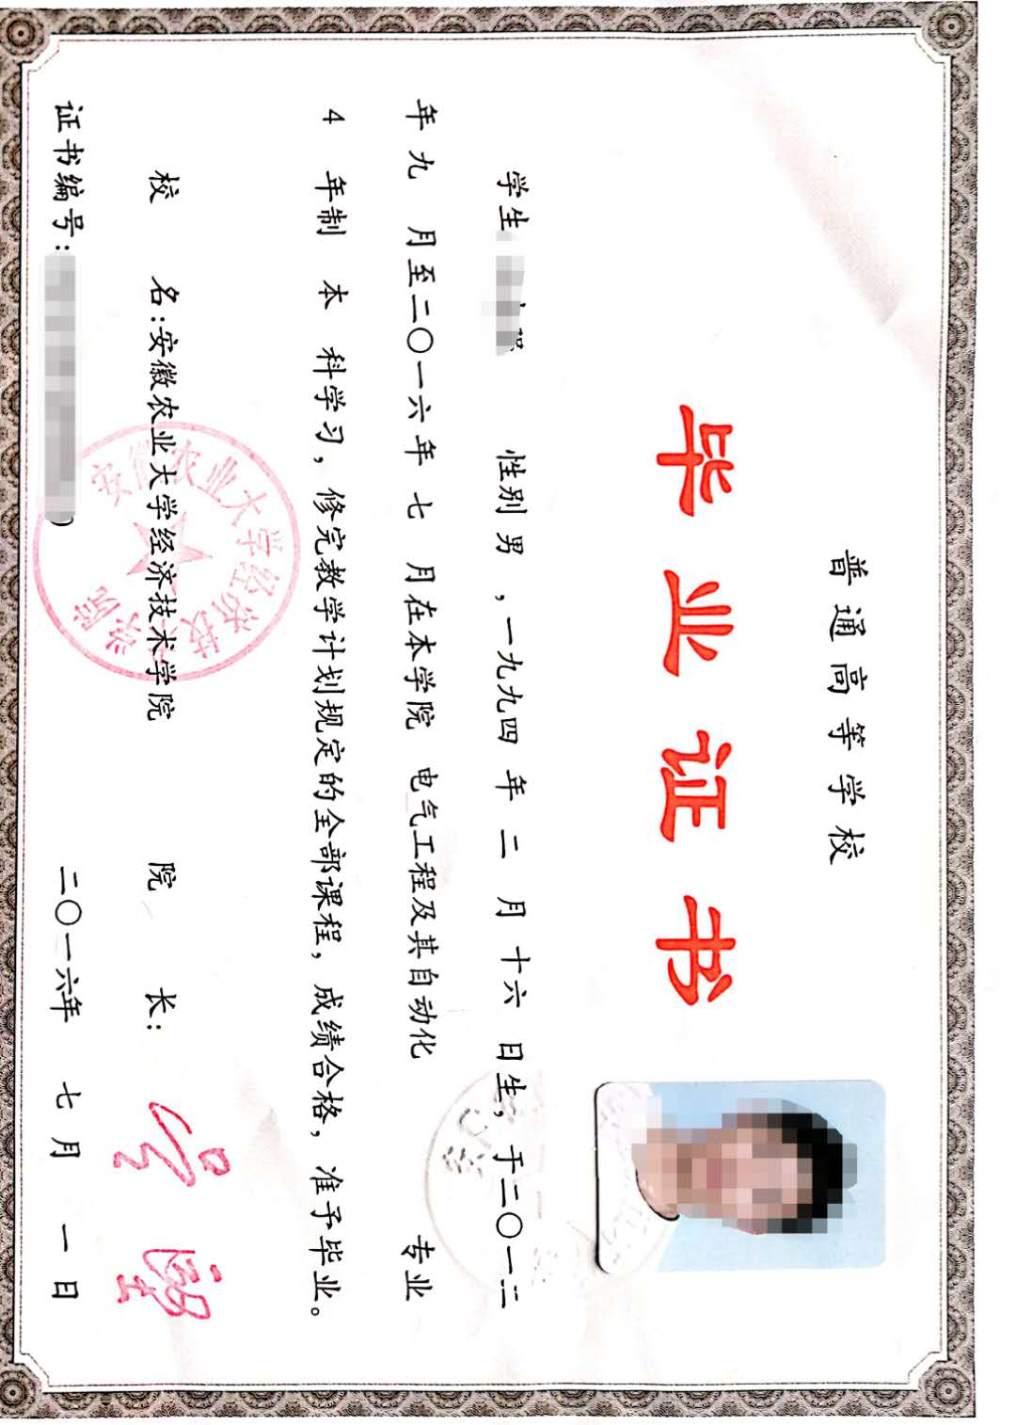

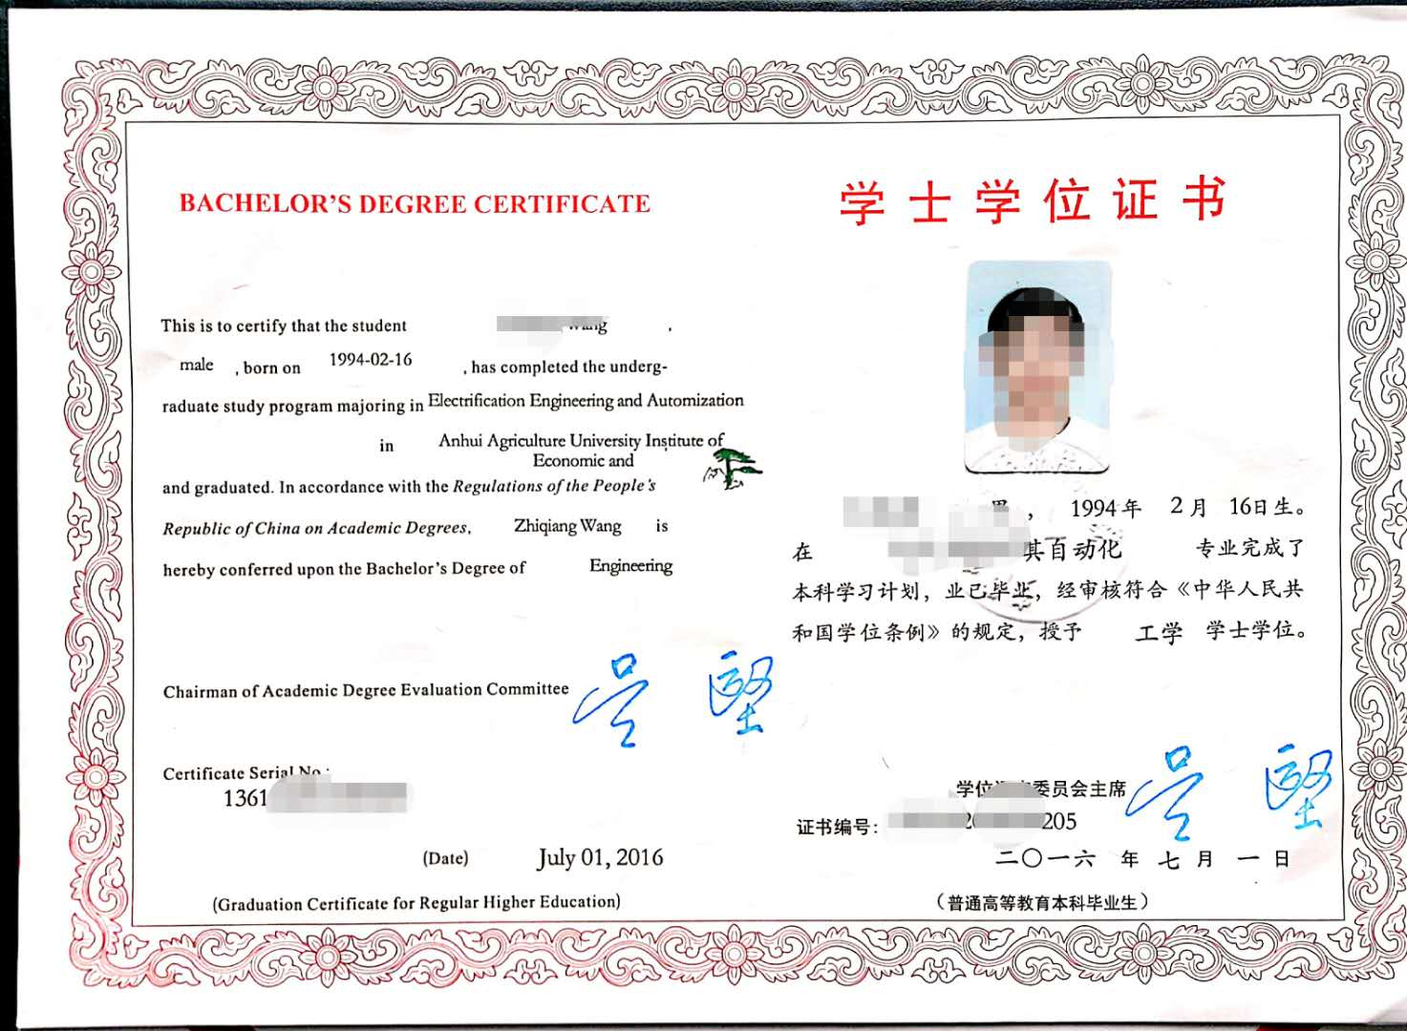
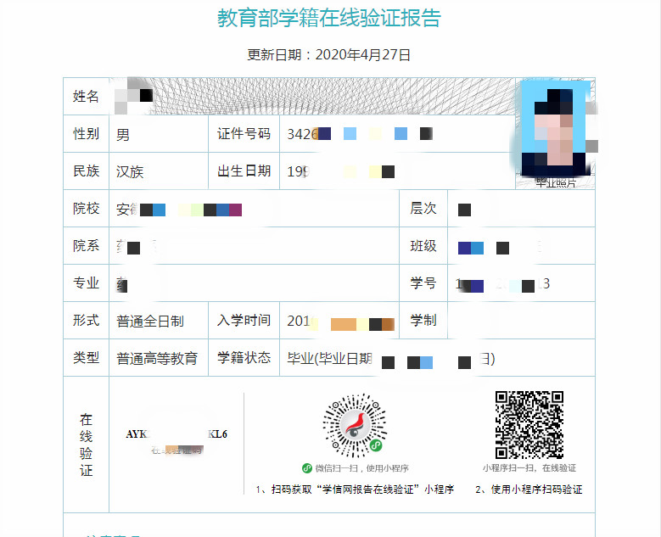

五、其他相关证书（证件）影印件(根据实际情况提供）

